Аренда спецтехники
- Кран-Манипулятор 7 тонн Борт 10 тонн – 2 300 руб /час
- Автогрейдер - от 1500 руб/час
- Автовышка 15, 20, 22, 25, 28, 32, 36, 45 метров - от 1000 руб/час
- Автокран 16, 25, 32, 40, 50, 70, 100 тонн - от 1300 руб/час
- Автобетононасос 21, 37, 42, 50 метров - от 3000 руб/час
- Баровая машина (пилабара) - 130 руб/метр или 1500 руб/час
- Бульдозер - 1000 руб/час
- Виброкаток, Каток - от 1400 руб/час
- Компрессор УКС 400- 1860 руб/час
- Миксер - от 1300 руб/час
- Сваибой, Сваидав - договорная
- Экскаватор (полноповоротный) - от 1500 руб/час
- Экскаватор-погрузчик – 1250 руб/час
- Ямобур - 1450 руб/час
Аренда строительного оборудования
- Люлька строительная; - 1100 руб/сут
- Леса строительные - 2 руб/сут
- Виброрейка, вибратор глубинный - от 1000 руб/сут
- Виброплита – 1500 руб/сут
- Генераторы Электростанции от 5 КВт до 200 КВт - от 1000 руб/сут
- Заглаживающая (затирочная) машина - 2500 руб/сут
- Кран-пионер - 1500 руб/сут
- Компрессоры (дизельные, электрические) от 7 до 32 атмосфер – от 3000 руб/сут
- Отбойные молотки (электрические, пневматические) - от 1000 руб/сут
- Паркетошлифовальная машина 220-380V - 1000 руб/сут
- Стойки телескопические от 1.8 до 5.5 м - 120 руб/мес
- Тепловые пушки (дизельные, газовые, электрические) - от 1000 руб/сут
- Трансформатор для прогрева бетона - 1000 руб/сут
- Услуги прогрева бетона (КТПТО 60,80) - 750 руб/куб. м

Наши контакты: (347) 246-12-86, 266-14-80, 257-15-44, 8(965)-647-64-14,

Email: 2461286@mail.ru; НАШ САЙТ: www.stroi-ufa.ru

Уважаемые партнеры!
Компания «Стройресурс» предлагает в аренду самый широкий выбор спецтехники для решения задач в строительном и дорожно-коммунальном направлении.
Вид техники | Наименование техники
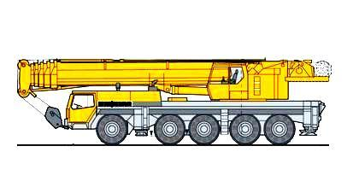 | Автокраны г/п 14 тн, «Ивановец» стрела до 14 м
 | Автокраны г/п 16 тн, «Ивановец» стрела до 18 м
 | Автокраны г/п 25 тн, «Ивановец» стрела до 21,7 м
 | Автокран г/п 25 тн, «Ивановец» стрела до 28 м
 | Автокран г/п 50 тн, «Ивановец» стрела 34 м
 | Автокран г/п 70 тн, «KATO» стрела 45 м
 | Автокран г/п 100 тн «LIEBHERR», стрела 45 (гусек 12) м
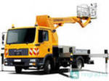 | Автовышки 15 м «ISUZU»
 | Автовышки 20 м «ISUZU»
Автовышки 28 м
Автовышка 45 м «HUNDAI»
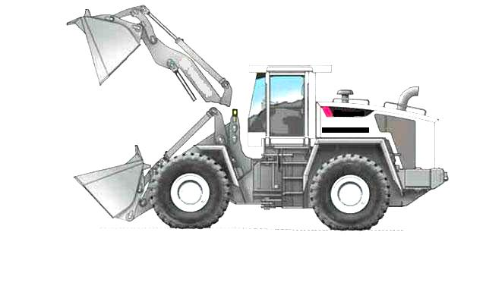 | Фронтальные погрузчики ковш до 0,7 куб. м
 | Фронтальные погрузчики ковш св 0,7-1,0 куб. м
 | Фронтальные погрузчики ковш св 1,0-2,0 куб. м
 | Фронтальные погрузчики ковш св 2,0-3,0 куб. м
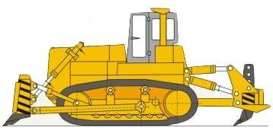 | Бульдозеры гусеничные ДТ-75
 | Бульдозеры гусеничные Т-130, Т-170
 | Бульдозер гусеничный, Б-10 болотники
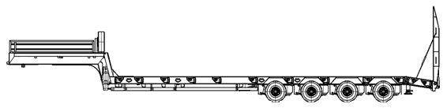 | Трал низкорамный г/п 25 тн., длинна 7м
 | Трал низкорамный г/п 40 тн., длинна 11м
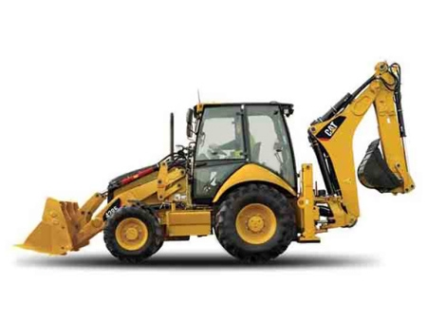 | Экскаватор-погрузчик JCB 3CX, ковши 1м3/0,25м3
 | Экскаватор-погрузчик Caterpillar 428E, ковши 1м3/0,25м3
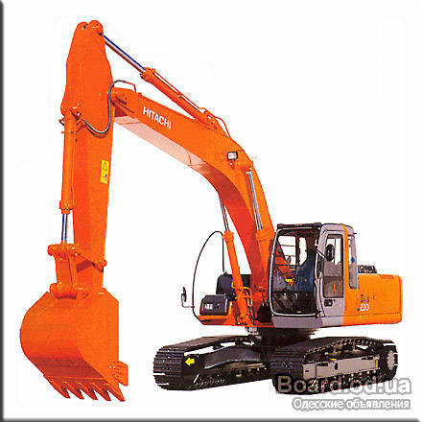 | Гусеничные экскаваторы Hitachi 200LS, ковши 0,8м3-1,4м3
 | Гусеничный экскаватор Hitachi 330, ковш 1,3м3
 | Гусеничный экскаватор Volvo EC-290BL, ковш 1,6м3
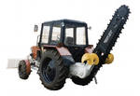 | Бара Грунторез «Беларус»  (ЭТЦ) зимняя, ширина 140 мм  Глубина траншеи до 1,7 м
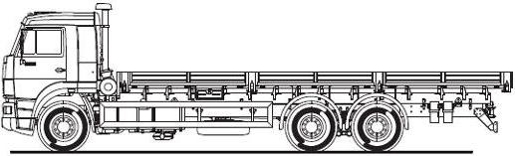 | Длинномер г/п борта 20 тн, длинна борта 13,6 м
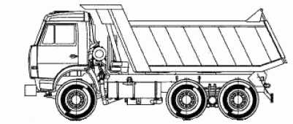 | Самосвалы г/п от 10 до 30тн, вывоз мусора, снега
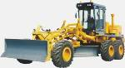 | Автогрейдер 25, 19,5тн  (малый, средний, большой)
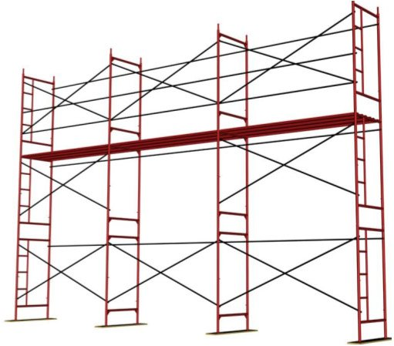 | Аренда (прокат) леса строительные фасадные, хамутовые, штыревые.
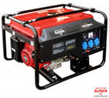 | Аренда (прокат) электростанций, генераторы от 5 КВт до 100 КВт;
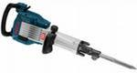 | Аренда (прокат) Отбойные молотки (электрические, пневматические)
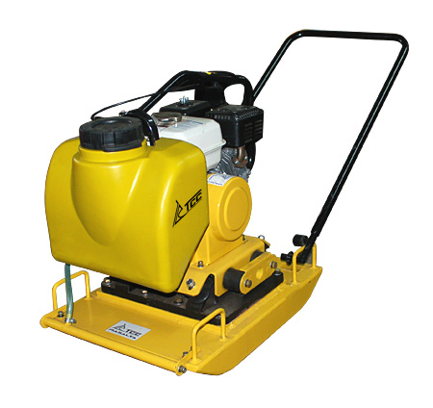 | Аренда (прокат) Виброплиты бензиновые, электрические

Стоимость аренды необходимо уточнять по телефону: (347) 266-14-80
257-15-44
8-917-78-78-809
8-987-255-43-52
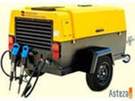 | Аренда (прокат) компрессора с отбойными молотками
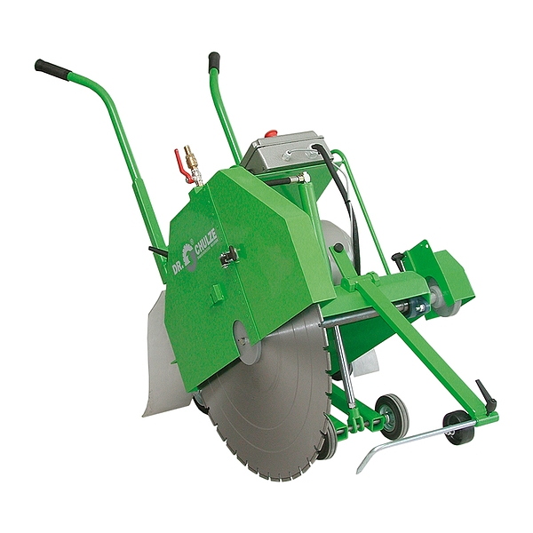 | Аренда (прокат) Швонарезчик с алмазным кругом
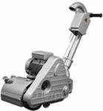 | Аренда (прокат) паркетошлифовальной машины
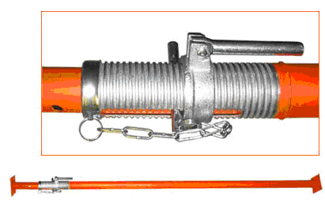 | Аренда (прокат) стоек телескопических 3,7-5,9 м
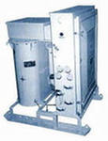 | Аренда (прокат) трансформатор для прогрева бетона КТПТО 80
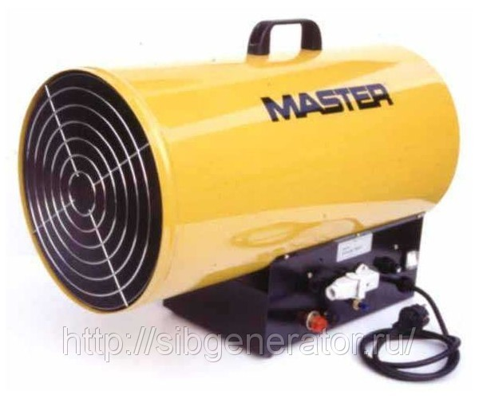 | Аренда (прокат) пушка тепловая дизельня, газовая, электрическая
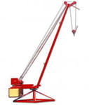 | Аренда (прокат) кран-пионер 0,5 тонн

